Braas Achat 12V Anthrazit Ton-Solar-/Kabeldurchgang bis 70mm

BMI Deutschland BRAAS

Eigenschaften

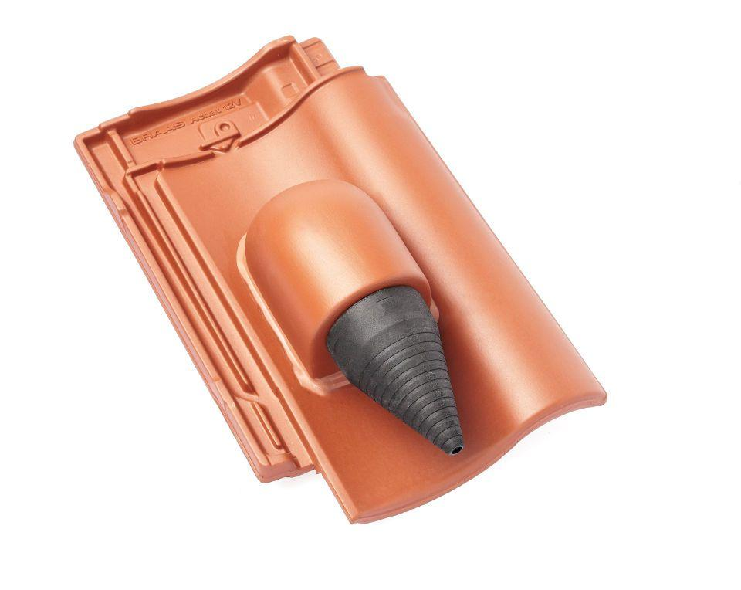

GTIN:

4019503128063

HAN:

09029308

Art Formziegel

Durchgangsziegel

Farbton

anthrazit

Format

Ganzer Ziegel

Oberfläche

engobiert

Breite (mm)

275,00

Länge (mm)

449,00

Farbtonbezeichnung Hersteller

Anthrazit